全国2012年1月高等教育自学考试
工程地质及土力学试题
课程代码：02404
一、单项选择题(本大题共8小题，每小题2分，共16分)
在每小题列出的四个备选项中只有一个是符合题目要求的，请将其代码填写在题后的括号内。错选、多选或未选均无分。
1.某岩石标本呈浅灰色，可见结晶颗粒，遇稀盐酸强烈起泡，具有层理构造，则该岩石可以定名为( )
A.辉绿岩 B.花岗岩
C.石灰岩 D.流纹岩
2.下列不属于沉积岩层之间接触关系的是( )
A.侵入接触 B.整合接触
C.平行不整合接触 D.角度不整合接触
3.最容易产生滑坡的堆积土层是( )
A.残积层 B.洪积层
C.冲积层 D.坡积层
4.在折线形滑坡的稳定性计算时，如果最后一块岩土体的剩余下滑力为负值，表示整个滑坡是( )
A.不稳定的 B.稳定的
C.均匀下滑 D.不均匀下滑
5.达西渗透定律适用的范围是( )
A.片流 B.渗流
C.层流 D.紊流
6.在外荷载作用下，地基产生沉降的主要内在原因是( )
A.土粒体积减小 B.孔隙体积减小
C.水体积减小 D.气体体积减小
7.抗剪强度的库仑公式建立的基础是( )
A.直剪试验 B.三轴试验
C.数学模拟 D.理论分析
8.若产生主动土压力E_{a}和被动土压力E_{p}所需的挡土墙位移分别为△a和△p，则下列对
比结果正确的是( )
A. E_{a} > E_{p}，△a >△p B.E_{a}>E_{p}，△a<△p
C. E_{a} < E_{p}，△a >△p D.E_{a}<E_{p}，△a<△p
二、填空题(本大题共10小题，每小题1分，共10分)
请在每小题的空格中填上正确答案。错填、不填均无分。
9.矿物受打击后，形成的不具方向性的不规则破裂面称为______。
10.沉积岩区别于其它岩类的主要特征是其所具有的______。
11.上盘沿断层面相对下滑，下盘沿断层面相对上升的断层称为______。
12.相邻两岩层的地质年代不连续，且产状也不一致的接触关系称为______。
13.蛇曲是河流的______作用形成的。
14.斜坡上出现“醉林”表示滑坡处于______阶段。
15.饱和土体中的有效应力原理的公式表达式为______。
16.在某一荷载压力作用下，历时时间t的土层体积压缩量与主固结完成时的体积压缩量之比，称为土层的______。
17.土中某点发生剪切破坏时，破裂面与小主应力作用面之间的夹角为______。
18.由于朗肯土压力理论忽略了墙背与土之间的摩擦力，导致计算所得的被动土压力数值要______。
三、判断题(本大题共14小题，每小题1分，共14分)
判断下列各题正误，正确的在题干后的括号内划“√”，错误的划“×”。
19.蒙脱石、伊利石、高岭石等是组成粘土的次生矿物。( )
20.喷出岩浆岩常具有结晶良好的特点。( )
21.岩层面与水平面所夹的锐角称为岩层的倾角。( )
22.如果从上游河段流来的水中含泥砂量小于该河段的输砂能力，则形成冲刷。( )
23.滑坡体的稳定安全系数K为滑动面上的总抗滑力与岩土体重力所产生的总下滑力之比。( )
24.如果在野外垂直于岩层走向观察，发现岩层有规律的重复出现，且岩层出露的层序为从老岩层至新岩层，又重复老岩层，则可以判断为背斜构造。( )
25.冲积层是由河流的流水作用将碎屑物质搬运到河谷中坡降平缓地段堆积而成的。( )
26.对泥石流一般以防为主，采取避强制弱、局部防护、重点处理和综合治理的原则。( )
27.地震波可以分为纵波(P波)和横波(S波)。( )
28.管涌现象发生于土体表面渗流逸出处，流砂现象发生于土体内部。( )
29.e–p曲线越陡，说明在同一压力段内，土的孔隙比减小越缓慢，土的压缩性越低。( )
30.在同一土体中，由于抗剪强度指标相同，不论土层深度是否相同，抗剪强度均相同。( )
31.朗肯土压力理论公式是根据滑动楔体的静力平衡条件而导出的。( )
32.当边坡中有渗透力时，若渗透力的方向与可能产生的滑动方向一致，可能会使边坡处于不安全状态。( )
四、名词解释(本大题共5小题，每小题2分，共10分)
33.岩浆岩的构造
34.断层
35.地震烈度
36.先期固结压力
37.地基极限承载力
五、简答题(本大题共2小题，每小题5分，共10分)
38.简述褶皱构造的野外识别方法。
39.影响土渗透性的主要因素有哪些?
六、计算题(本大题共6小题，共40分)
40.在某细砂层中开挖基坑，施工时采用井点法降水，实测稳定水位情况如下图所示。细砂层饱和重度，γ_{sat}=19kN／m³，渗透系数k=4.0×l0⁻²mm/s，渗流路径的长度近似取10.0m。试求土中渗流的平均速度v和渗透力J，并判断该基坑是否会产生流砂现象(容许水头梯度等于临界水头梯度除以2.5)。(5分)
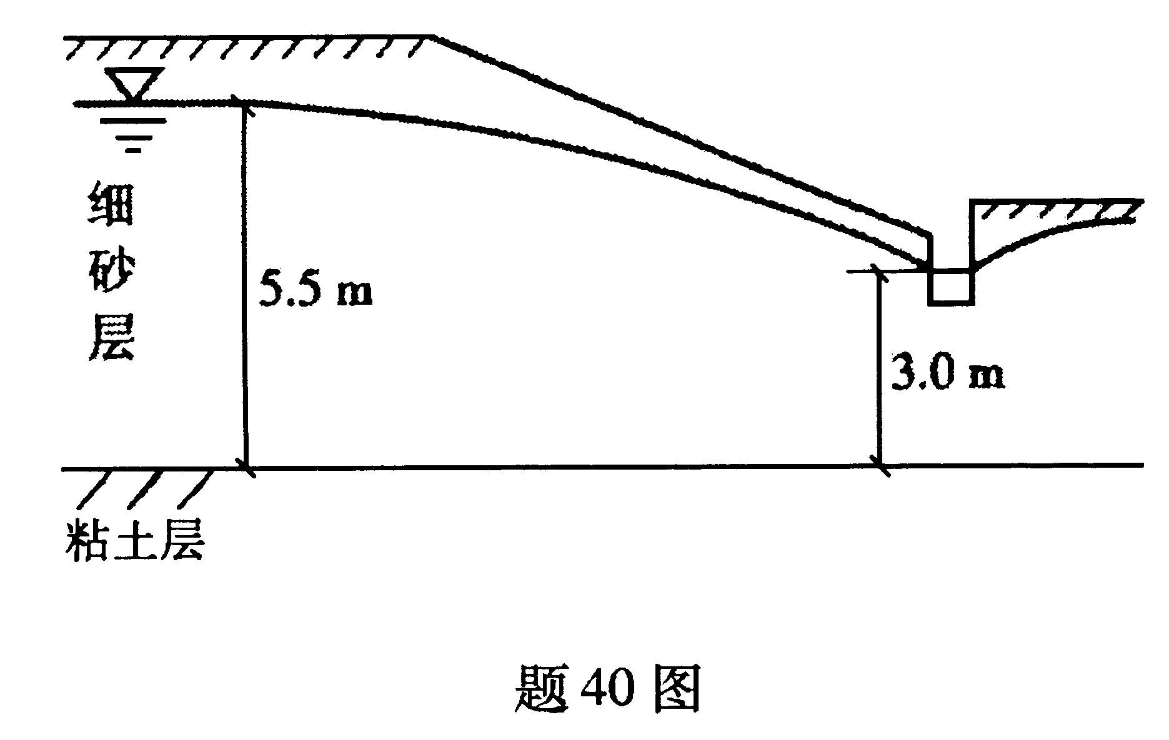
41.某粘土层厚5m，从该土层中取样做固结试验，所得结果列于下表中。若该土层所受的平均自重应力和平均附加应力分别为50kPa和150kPa，试计算粘土层在相应应力段的压缩系数和压缩模量，并求该土层的压缩变形量。(5分)

p(kPa) | 0 | 50 | 100 | 200 | 400
e | 0.852 | 0.731 | 0.690 | 0.631 | 0.620

42.对某种土进行抗剪强度试验，测得其抗剪强度指标c=20kPa，=18°，假设该土体的土样受到大主应力480kPa，小主应力2l0kPa的作用，问该土样处于什么状态?(5分)
43.某路堤断面如下图所示，已知路堤土γ=18.8kN／m³，地基土γ=16.0kN／m³，c=8.7kPa，=l0°。
(1)采用太沙基公式计算地基极限承载力，并验算路堤下地基承载力是否满足要求?
(路堤宽度近似按平均值22m计算，取安全系数K =3)(3分)
(2)若在路堤两侧采用填土压重的方法，以提高地基承载力，试问填土厚度h=2m时地基极限承载力为多少?(填土与路堤填土相同，图中L可认为足够大)(2分)
太沙基公式承载力系数
 | N_{r} | N_{q} | N_{c}
0° | 1.20 | 2.69 | 9.58
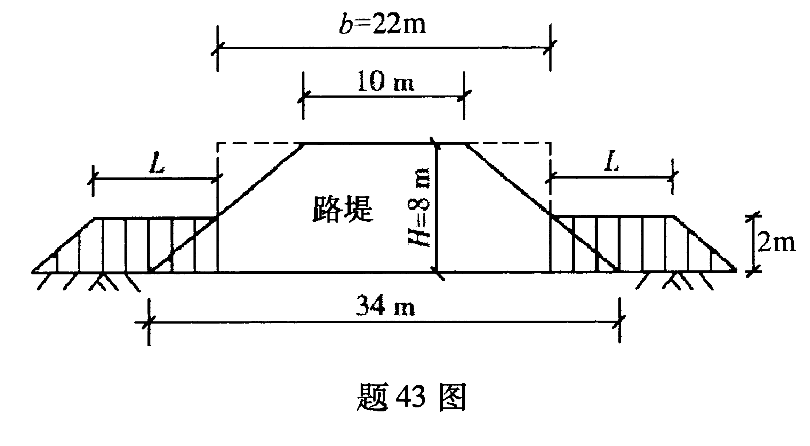
44.某饱和粘土层的厚度为10m，土层的初始孔隙比e₀=1.0，压缩系数a=0.3MPa⁻¹，渗透系数k=18mm/a。在大面积均布荷载p=120kPa作用下，按粘土层在单面排水条件下分别求：
(1)土层表面的最终沉降量；(5分)
(2)土层表面沉降量达140mm所需固结时间。(5分)
(提示：其是)
45.如图所示，某挡土墙高6m，墙后填土由两层组成，地下水位距墙底2m。第一层土为细砂，其厚度为2m，γ₁=15.8kN／m³，₁=10°，c₁=0；第二层土为粉质粘土，其厚度为4m，γ₂=17.8kN／m³，γ_{2sat}=19.8kN／m³，₂=16°，c₂=10kPa。按朗肯土压力理论计算作用在挡土墙背上的主动土压力E_{a}的大小，并绘出主动土压力强度的分布图。(10分)
